1. 캔버스 기준크기 1920 1080

2. S랭크 아이콘 Slider07_Icon1

A~C랭크 아이콘 Slider 07_Icon2

F(fail)랭크 아이콘 Slider 07_Iconsilver

RGB값. A 랭크 색 (초록)

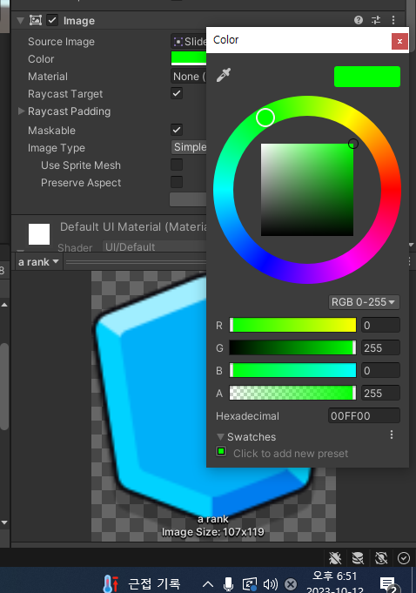

B랭크색 (남색)

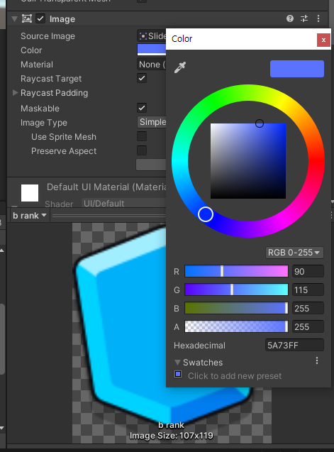

C랭크색 ( 아이콘 기본색)

F랭크색 ( 구리색 )

